2022年起 科 研 人 员 招 收 简 章---之七

人体组织与再生修复深圳重点实验室

人体组织与再生修复深圳重点实验室于2013年在深圳市科创委的支持下开始筹备建设，实验室依托北京大学前沿交叉学科研究院，重点研发用于替代、修复、改善或再生人体各种组织器官的材料及器件。实验室成立至今，先后国家十三五重点专项课题2项、承担国家973课题2项、国家863项目子课题2项、国家十二五科技支撑计划项目子课题4项、省级科技计划项目3项，深圳市各类科技项目20余项，总科研经费3000余万。
研究内容包括可降解及非降解冠脉支架、纳米仿生骨修复材料、新型口腔种植体、生物活性可降解组织修复材料、以及激光加工技术在生物医用器件上的应用研发。目前，在口腔种植体、可降解镁合金支架和小口径支架用精密棺材方面取得了重要进展，并获得了一系列具有自主知识产权的研究成果。实验室由北京大学前沿交叉学科研究院生物医用材料与组织工程中心主任奚廷斐研究员担任实验室学术委员会主任，北京大学工学院先进材料与纳米技术系郑玉峰教授担任主任，现有专职和兼职研究人员20余名，其中教授、研究员5名，副研究员2名，特聘研究员2名，实验师1名，博士后研究人员5名。实验室核心科研人员有3人获得国家杰青，1名973项目首席科学家，1名深圳市高层次人才国家级领军人才，3名深圳市高层次人才后备级人才。
实验室拟与北京大学工学院博士后流动站联合招聘博士后研究人员1-3名，先报名者优先审查，招满为止。

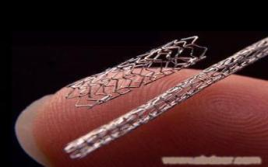
拟招聘方向如下：

- 研究方向：生物医用镁合金
研究内容：镁合金冠脉支架表面高分子涂层的加工；
表面涂层的生物相容性;
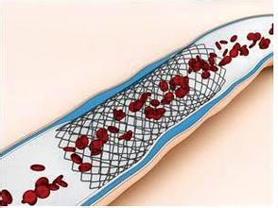
带涂层镁合金的降解行为及机理；
具有镁合金加工及支架表面涂层研究背景者优先。
专业要求：材料化学、生物工程。
岗位描述：针对全降解镁合金冠脉支架产业化的关键技术，
致力于工程技术的研发。

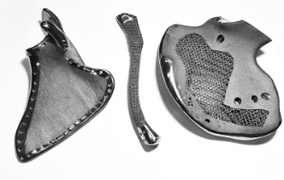
- 研究方向：医用钛合金及其表面改性
研究内容：医用钛合金表面抗菌处理工艺、表面纳微复合结构
及亲水功能化处理；3D打印医用钛合金器件；
开展材料加工、表征微观结构、力学及生物学性能，
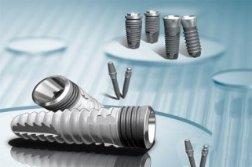
熟悉钛合金者优先。
专业要求：材料学、材料加工工程。
岗位描述：开展医用钛合金表面改性的研究。

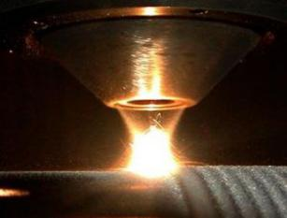
- 研究方向：激光连接技术
研究内容：基于激光加工手段研究连接碳纤符合材料同金属的连接技术；
表征相关材料的微观结构，评估相关材料服役性能。
专业要求：材料加工工程（激光或焊接）。
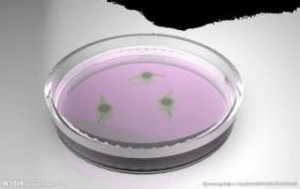
岗位描述：探索激光连接技术在汽车轻量化产业中的应用。

- 研究方向：组织工程
研究内容：细胞培养；进行成骨细胞、皮肤成纤维细胞、
血管上皮细胞等的细胞培养；
在研究材料与细胞相互作用方面有较长时间研究者优先。
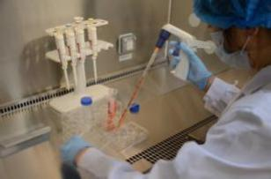
专业要求：分子生物学、组织工程、医学。
岗位描述：瞄准国家重点支持领域新型功能材料的研究前沿；
致力于组织工程材料的研究开发与应用

申请条件：
- 在国内外已经获得或者即将获得博士学位者；
- 年龄在35周岁以下，品学兼优，身体健康；
- 较强的科研和前瞻能力，博士论文工作为相近研发方向；
- 具有团队工作精神，有协调能力和管理能力。

岗位待遇：
- 按照现行深圳市政府有关规定，享受优厚的薪酬待遇，包括深圳市政府每年免税补助18万，且提供每个月1000元住房补贴；合作单位视博士后科研能力及承担项目情况，年底进行奖励。具体待遇面谈；
- 国家规定的相关福利、五险一金保险；
- 提供充足的科研经费，配备所需的实验仪器设备；
- 提供良好的工作环境及办公设备。

申请程序：
报名者需提交以下资料：
- 个人简历及个人业绩资料，研究经历（包括学术论文及发表论文的目录、代表性著作、重要获奖情况等）；
- 学历、学位证书及复印件、以及其他可证明本人资历和学术水平的相关资料；
- 考察合格者，按照博士后进展程序完成相关申报工作后到深圳开展工作。

进站流程及管理细则：
http://www.ier.org.cn

联系人：盛立远博士； ☏ 0755-26984814 ✉lysheng@yeah.net 。（来电时请说明是在高校人才网看到的信息）

通讯地址：深圳市南山高新区南区高新南七道十五号，深港产学研基地大楼西座W 803

【招聘长期有效，至招满为止】

